**СПЕЦИФИКАЦИЯ ПРОГРАММЫ**

**1. Название программы** Быстрая сортировка, Поиск минимума и максимума, Подсчет количества четных и нечетных чисел

**2. Назначение программы** Программы предназначены для работы с целочисленными массивами, выполняя сортировку, поиск экстремальных значений и статистический анализ четных и нечетных чисел.

**3. Язык программирования** Python

**4. Описание алгоритмов**

**4.1 Быстрая сортировка (QuickSort)**

* Выбирается опорный элемент (pivot).
* Элементы, меньшие pivot, перемещаются в левую часть массива, а большие или равные — в правую.
* Рекурсивно выполняется тот же процесс для обеих частей массива.
* Алгоритм завершается, когда массив полностью отсортирован.

**4.2 Поиск минимума и максимума**

* Программа принимает на вход список чисел и находит минимальное и максимальное значения с помощью встроенных функций min() и max().

**4.3 Подсчет четных и нечетных чисел**

* Программа подсчитывает количество четных и нечетных чисел в списке, используя оператор % для определения четности каждого элемента.

**5. Требования к входным данным** Входными данными является список целых чисел произвольной длины. Числа могут быть как положительными, так и отрицательными.

**6. Формат входных данных** Список чисел передается через стандартный ввод в виде строки, где числа разделены пробелами.

**Пример ввода:**

5 8 6 9 4 7 2 3 1

**7. Требования к выходным данным** Выходными данными являются:

* Отсортированный список чисел (для задачи 9.1);
* Минимальное и максимальное значение (для задачи 10.1);
* Количество четных и нечетных чисел (для задачи 10.3).

**8. Формат выходных данных** Выходные данные выводятся в одну строку через пробел.

**Пример вывода:**

1 2 3 4 5 6 7 8 9

Минимум: 1, Максимум: 9

Четных: 4, Нечетных: 5

**9. Ограничения** Максимальное количество элементов в списке ограничено возможностями интерпретатора Python и оперативной памятью компьютера.

**10. Инструкции по использованию**

1. Откройте терминал или командную строку.
2. Перейдите в директорию с программными файлами.
3. Запустите нужный скрипт командой python имя_файла.py.
4. Введите список чисел и нажмите Enter.
5. Программа выведет соответствующий результат.

**11. Результаты тестирования** Программы были протестированы на различных наборах данных. Все тесты показали корректную работу алгоритмов.

**12. Заключение** Программы реализуют базовые алгоритмы обработки массивов. Они соответствуют требованиям и прошли успешное тестирование. Данный проект может быть расширен дополнительными функциями анализа данных.

**13. Блок-схемы**   
9.1

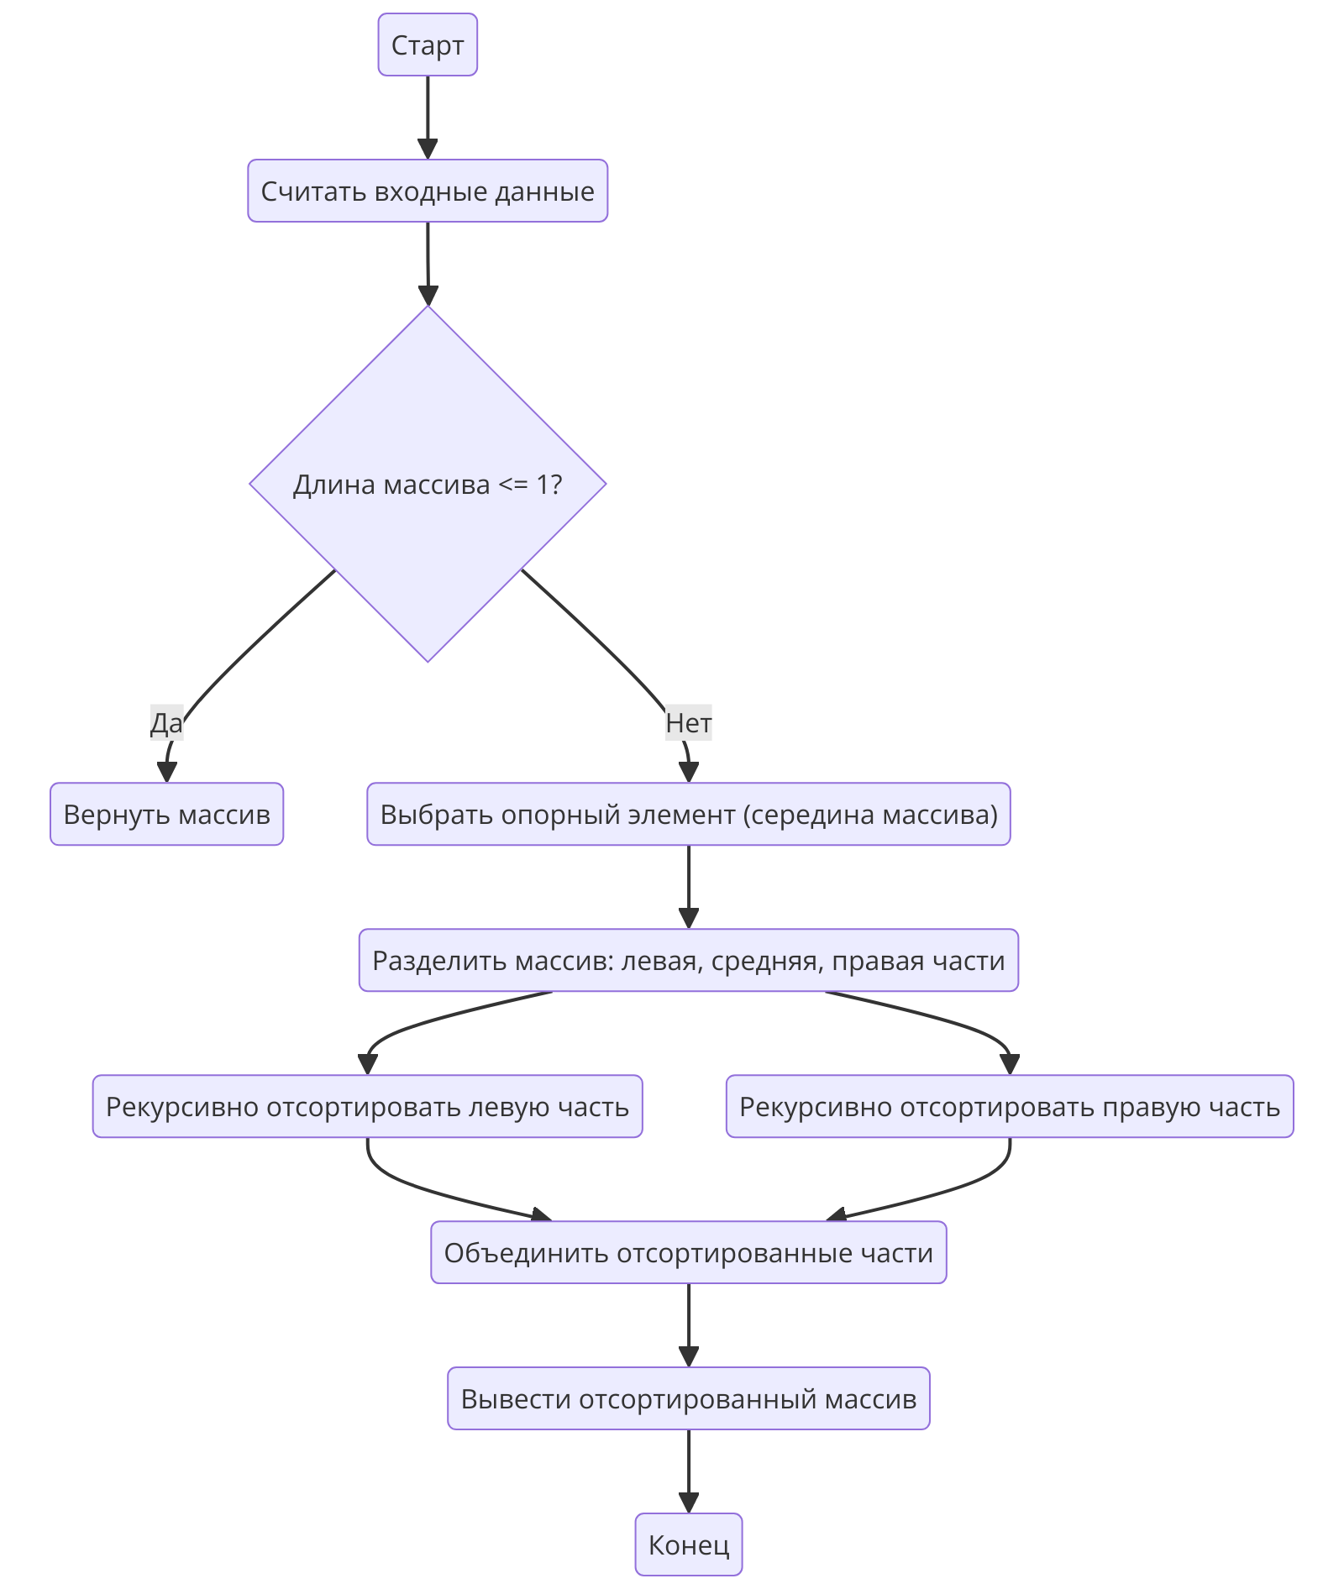

10.1

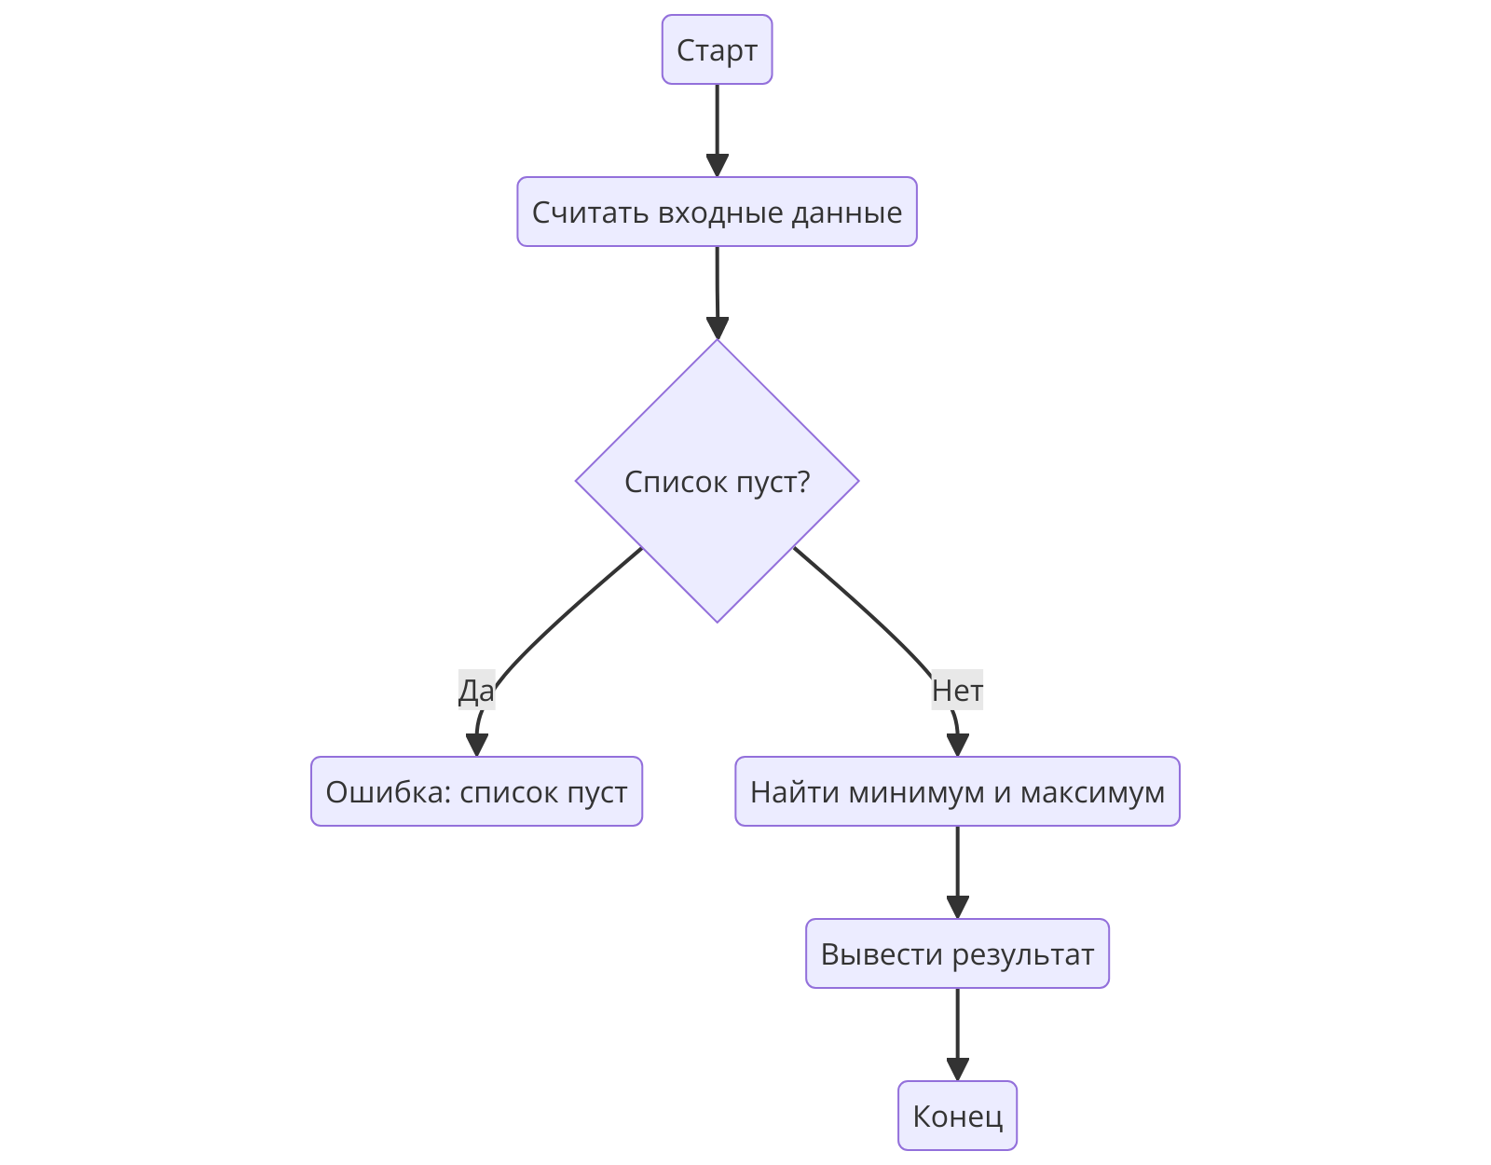

10.3

